EC3423: Comunicaciones II

Práctica 3: Probabilidad de error.

Adrián González 14-10433

José Morán 14-10714

**PREPARACIÓN**

1. **A partir de la expresión general para la probabilidad de error del filtro adaptado, compruebe las fórmulas (1) y (2) de la revisión teórica.**

Probabilidad de error de un filtro adaptado:

$$P_{e}=\frac{1}{2}erfc\left(\sqrt{\frac{1}{4N_{o}}\left[E_{1}+E_{2}-2λ\sqrt{E_{1}E_{1}}\right]}\right)$$

Con:

$$λ=\frac{1}{\sqrt{E_{1}E_{2}}}\int_{0}^{T_{b}}{s_{1}(t)s_{2}(t)dt}$$

* **Caso antípoda:**

$$s_{1}\left(t\right)=-s_{2}\left(t\right)=s$$

$$E_{1}=\int_{0}^{T_{b}}{{s_{1}\left(t\right)}^{2}dt}=\int_{0}^{T_{b}}{s^{2}dt}=s^{2}T_{b}$$

$$E_{2}=\int_{0}^{T_{b}}{{s_{2}\left(t\right)}^{2}dt}=\int_{0}^{T_{b}}{{\left(-s\right)}^{2}dt}=s^{2}T_{b}$$

$$λ=\frac{1}{\sqrt{{\left(s^{2}T_{b}\right)}^{2}}}\int_{0}^{T_{b}}{s(-s)dt}=\frac{1}{s^{2}T_{b}}\left({-s}^{2}T_{b}\right)=-1$$

Si ambas señales tienen la misma energía:

$$E_{b}=E_{1}=E_{2}=s^{2}T_{b}$$

$$P_{e}=\frac{1}{2}erfc\left(\sqrt{\frac{1}{4N_{o}}\left[E_{b}+E_{b}-2λ\sqrt{E_{b}E_{b}}\right]}\right)$$

$$P_{e}=\frac{1}{2}erfc\left(\sqrt{\frac{1}{4N_{o}}\left[{2E}_{b}+{2E}_{b}\right]}\right)=\frac{1}{2}erfc\left(\sqrt{\frac{E_{b}}{N_{o}}}\right)$$

Como la cola gaussiana es:

$$Q\left(x\right)=\frac{1}{2}erfc\left(\frac{x}{\sqrt{2}}\right)$$

Entonces, si

$$\frac{x}{\sqrt{2}}=\sqrt{\frac{E_{b}}{N_{o}}}$$

$$x=\sqrt{\frac{2E_{b}}{N_{o}}}$$

Así se tiene:

$$P_{e}=\frac{1}{2}erfc\left(\sqrt{\frac{E_{b}}{N_{o}}}\right)=Q\left(\sqrt{\frac{2E_{b}}{N_{o}}}\right)$$

* **Caso ortogonal:**

$$s_{1}\left(t\right)=s_{2}\left(t\right)=s$$

$$s_{1}\left(t\right)s_{2}\left(t\right)=0$$

$$E_{b}=E_{1}=E_{2}=s^{2}T_{b}$$

$$λ=\frac{1}{\sqrt{{\left(s^{2}T_{b}\right)}^{2}}}\int_{0}^{T_{b}}{s(s)dt}=\frac{1}{s^{2}T_{b}}\left({-s}^{2}T_{b}\right)=0$$

$$P_{e}=\frac{1}{2}erfc\left(\sqrt{\frac{1}{4N_{o}}\left[E_{b}+E_{b}-2λ\sqrt{0E_{b}}\right]}\right)=\frac{1}{2}erfc\left(\sqrt{\frac{E_{b}}{{2N}_{o}}}\right)$$

$$\frac{x}{\sqrt{2}}=\sqrt{\frac{E_{b}}{{2N}_{o}}}$$

$$x=\sqrt{\frac{E_{b}}{N_{o}}}$$

$$P_{e}=\frac{1}{2}erfc\left(\sqrt{\frac{E_{b}}{{2N}_{o}}}\right)=Q\left(\sqrt{\frac{E_{b}}{N_{o}}}\right)$$

1. **Calcule y grafique la probabilidad de error Pe (como función de Eb/No) para una señal binaria antípoda. Llene una tabla con los valores calculados de Pe tomando valores de Eb/No entre 3 dB y 6.5 dB, en intervalos de 0.5 dB. Para cada uno de estos valores de Eb/No, calcule el número de bits que habría que simular en cada caso a fin de estimar la probabilidad de error usando el criterio dado en la sección anterior. Todos estos datos deben ser reportados en la tabla.**

|  |  |  |
| --- | --- | --- |
| **Eb/No** | **Pe teórica** | **Número de bits significativos** |
| 3 | 0.0229 | 4371 |
| 3.5 | 0.0172 | 5823 |
| 4 | 0.0125 | 8000 |
| 4.5 | 0.0088 | 11372 |
| 5 | 0.0060 | 16796 |
| 5.5 | 0.0039 | 25892 |
| 6 | 0.0024 | 81781 |
| 6.5 | 0.0014 | 71439 |

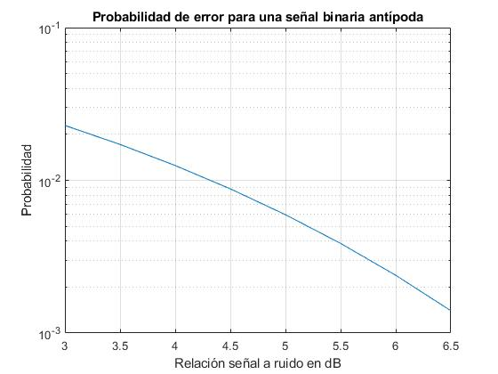

1. **Repita la actividad 2 para el caso de una señal binaria en la cual se emplean pulsos nulos (0 Volt) para representar a los dígitos “0” (caso de señalización ortogonal).**

|  |  |  |
| --- | --- | --- |
| **Eb/No** | **Pe teórico** | **Muestras significativas** |
| 3 | 0.0789 | 1268 |
| 3.5 | 0.0673 | 1486 |
| 4 | 0.0565 | 1770 |
| 4.5 | 0.0466 | 2146 |
| 5 | 0.0377 | 2654 |
| 5.5 | 0.0298 | 3355 |
| 6 | 0.0230 | 4347 |
| 6.5 | 0.0173 | 5787 |

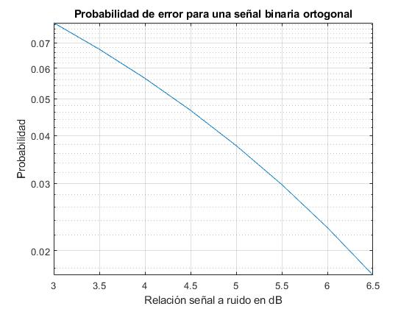

1. **Demuestre que la desviación estándar de una campana gaussiana es el punto en el cual la función cae a 60% de su valor máximo o central.**

Distribución gaussiana normalizada:

$$f\left(x\right)=\frac{e^{-\frac{1}{2}{\left(\frac{x-μ}{σ}\right)}^{2}}}{\sqrt{2πσ}}$$

$$f\left(σ\right)=\frac{e^{-\frac{1}{2}{\left(\frac{σ-μ}{σ}\right)}^{2}}}{\sqrt{2πσ}}$$

Se supone $μ=0$:

$$f\left(σ\right)=\frac{e^{-\frac{1}{2}}}{\sqrt{2πσ}}=\frac{0,6}{\sqrt{2πσ}}$$

El valor máximo de $e^{-\frac{1}{2}{\left(\frac{x-μ}{σ}\right)}^{2}}$ es 1, entonces:

$${f\left(x\right)}_{max}=\frac{1}{\sqrt{2πσ}}$$

Finalmente:

$$f\left(σ\right)=0,6{f\left(x\right)}_{max}$$

$$f\left(σ\right)=60\% {f\left(x\right)}_{max}$$

**LABORATORIO**

**1. Personalice la simulación introduciendo los números de carnet de los integrantes del grupo en las líneas 15 y 16. Esto tiene como fin garantizar realizaciones distintas de cada simulación para cada grupo.**

**2. Para el caso antípoda, especifique en la línea 12 el vector CONST = [1 -1], en la línea 20 el parámetro NMPS = 2 y en la línea 21 debe ajustar el parámetro NSIMB a los valores encontrados en el pre-laboratorio. Obtenga estimaciones para la probabilidad de error para 4 los valores de Eb/No entre 3 dB y 6,5 dB en intervalos de 0,5 dB. Este último punto se logra cambiando el parámetro EbNo_dB en la línea 41. Compare con los valores predichos por la teoría. Guarde los valores obtenidos para graficarlos posteriormente.**

|  |  |  |  |
| --- | --- | --- | --- |
| **Eb/No** | **Número de bits significativos** | **Pe teórica** | **Pe experimental** |
| 3 | 4371 | 0.0229 | 0.0211 |
| 3.5 | 5823 | 0.0172 | 0.0160 |
| 4 | 8000 | 0.0125 | 0.0108 |
| 4.5 | 11372 | 0.0088 | 0.0084 |
| 5 | 16796 | 0.0060 | 0.0063 |
| 5.5 | 25892 | 0.0039 | 0.0038 |
| 6 | 41871 | 0.0024 | 0.0026 |
| 6.5 | 71439 | 0.0014 | 0.0016 |

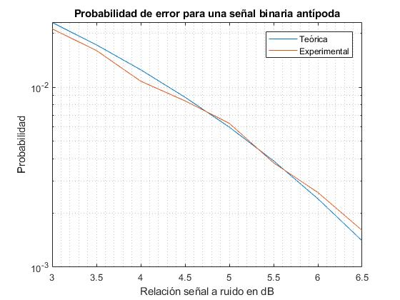

Los valores obtenidos son bastante cercanos a los teóricos

**3. Repita el punto 2 para el caso ortogonal, utilice CONST = [1 0] (línea 12).**

|  |  |  |  |
| --- | --- | --- | --- |
| **Eb/No** | **Muestras significativas** | **Pe teórico** | **Pe experimental** |
| 3 | 1268 | 0.0789 | 0.0922 |
| 3.5 | 1486 | 0.0673 | 0.0772 |
| 4 | 1770 | 0.0565 | 0.0676 |
| 4.5 | 2146 | 0.0466 | 0.0515 |
| 5 | 2654 | 0.0377 | 0.0374 |
| 5.5 | 3355 | 0.0298 | 0.0263 |
| 6 | 4347 | 0.0230 | 0.0212 |
| 6.5 | 5787 | 0.0173 | 0.0159 |

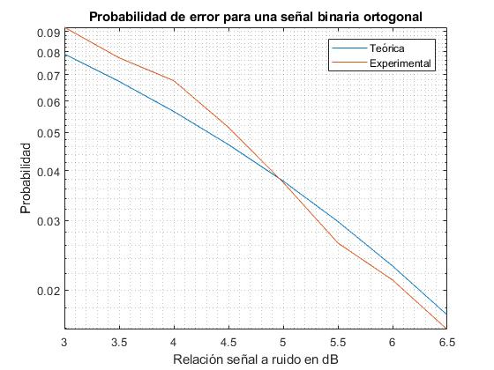

Los valores obtenidos son relativamente cercanos a los teóricos, siendo mucho más similares cuando se aumenta la relación señal a ruido.

**4. Con NMPS = 20 y NSIMB = 503 y sin ruido (EbNo_dB = 100dB), examine las primeras 200 muestras de la forma de onda recibida (vector) para el caso antípoda y para el caso ortogonal. Note diferencias y similitudes. Note el valor de la señal en los puntos de muestreo (múltiplos de NMPS). Utilice la instrucción grid de MATLAB para mejorar la precisión en la observación, en especial, para valores del eje horizontal de relevancia (puntos de muestreo).**

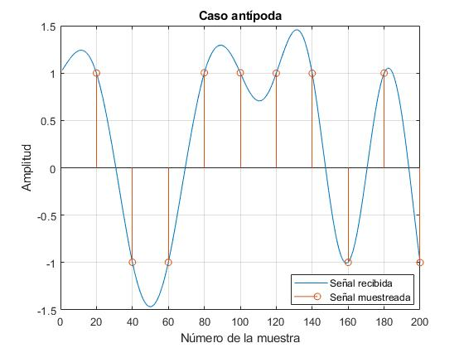

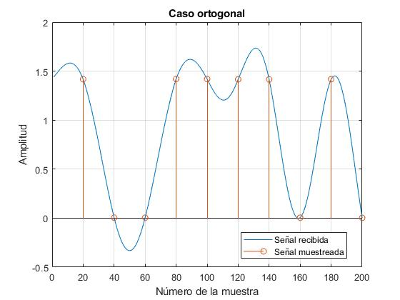

**5. Vuelva a ajustar NMPS = 2 y NSIMB = 5000 y EbNo_dB = 4. Obtenga el histograma de la señal recibida Dsen con 50 niveles. Explique con detalle cada uno de los valores de interés. Estime la desviación estándar del ruido. Repita para EbNo_dB = 8.**

* Antípoda, Eb/No = 4 dB

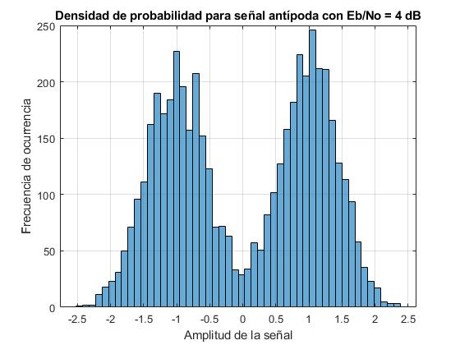

σ = 0.442

* Ortogonal, Eb/No = 4 dB

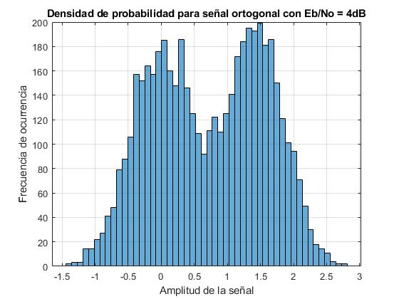

σ = 0.375

* Antípoda, Eb/No = 8 dB

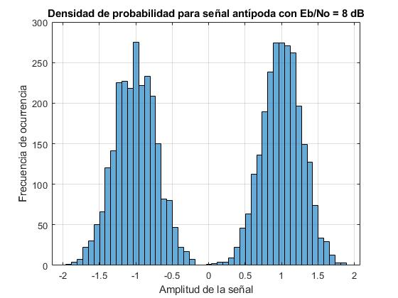

σ = 0.267

* Ortogonal, Eb/No = 8 dB

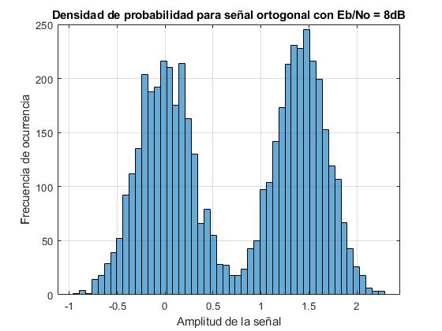

σ = 0.205

**6. Represente en una sola gráfica las curvas teóricas y prácticas de probabilidad de error para los casos antípodas y binarios ¿Considera buena la aproximación práctica obtenida?**

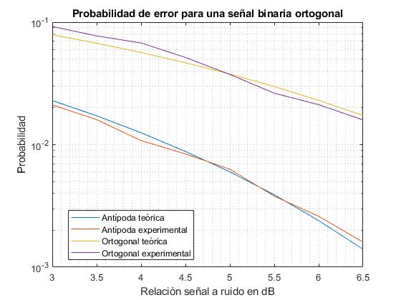

El error entre las curvas teóricas y prácticas es pequeño, lo que hace que la aproximación sea bastante certera.

**7. Compare el desempeño del sistema antípoda con el ortogonal en términos de probabilidad de error. Considere las ventajas y desventajas de cada uno y discuta sobre las posibles causas de las diferencias observadas.**

De la gráfica anterior, se observa que se obtiene menor probabilidad de error para el caso de señales antípodas. Otra ventaja que tienen las señales antípodas es que los pulsos varían entre mas y menos un valor de voltaje, lo que hace que la potencia promedio sea cero, lo que hace que los conductores se calienten menos y evita el ruido que introducen los conductores.

**8. Verifique que los valores de desviación estándar obtenidos en el experimento 5 coinciden con los valores teóricos en ambos casos. Recuerde que el programa normaliza automáticamente para hacer Eb = 1.**

|  |  |  |  |  |
| --- | --- | --- | --- | --- |
| **Eb/No (dB)** | **Antípoda** | | **Ortogonal** | |
| **Teórica** | **Experimental** | **Teórica** | **Experimental** |
| **4** | 0.4462 | 0.442 | 0.4462 | 0.375 |
| **8** | 0.2815 | 0.267 | 0.2815 | 0.205 |